Ubiquiti - AmpliFi Habilitar WPS

Ubiquiti - AmpliFi Habilitar WPS

WPS (configuración protegida de Wi-Fi) permite a los usuarios conectar fácilmente dispositivos (como impresoras inalámbricas y cámaras inalámbricas, por ejemplo) que admiten WPS al sistema AmpliFi. WPS se puede habilitar temporalmente a través de la aplicación AmpliFi o la webUI, eche un vistazo a continuación:

#### Habilitación de WPS en la aplicación móvil AmpliFi

1. Inicie la aplicación AmpliFi.

2. Seleccione la imagen del enrutador.

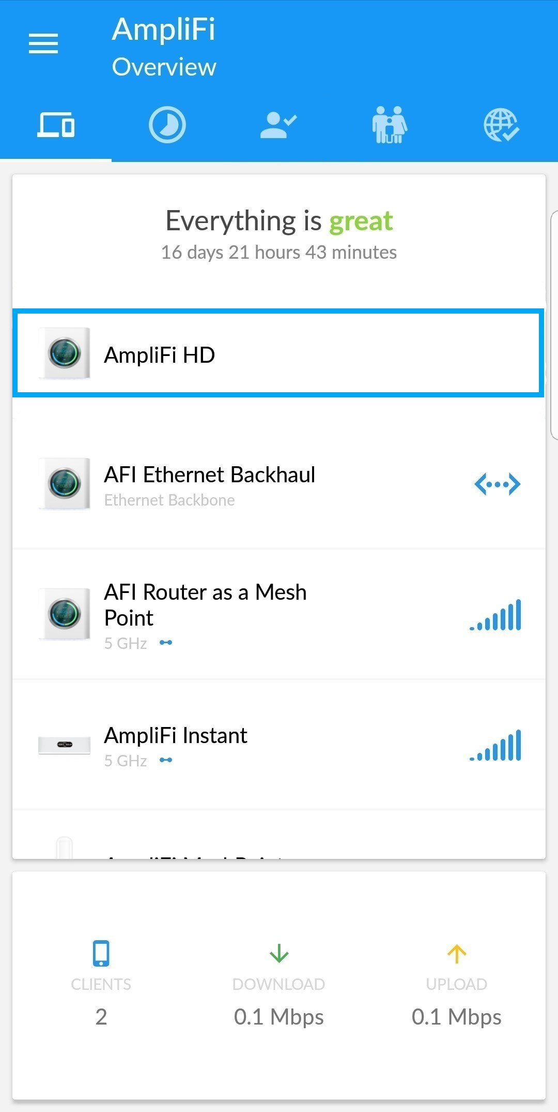

3. Desde la sección principal de Configuración, desplácese hacia abajo hasta "WPS en LCD" y toque el botón para habilitar. Observe en la captura de pantalla a la derecha, que es lo que verán los usuarios de AmpliFi Instant y AmpliFi Alien, este es el último paso para habilitar WPS. Otros usuarios tendrán que dar un paso más y presionar prolongadamente la pantalla LCD del enrutador.

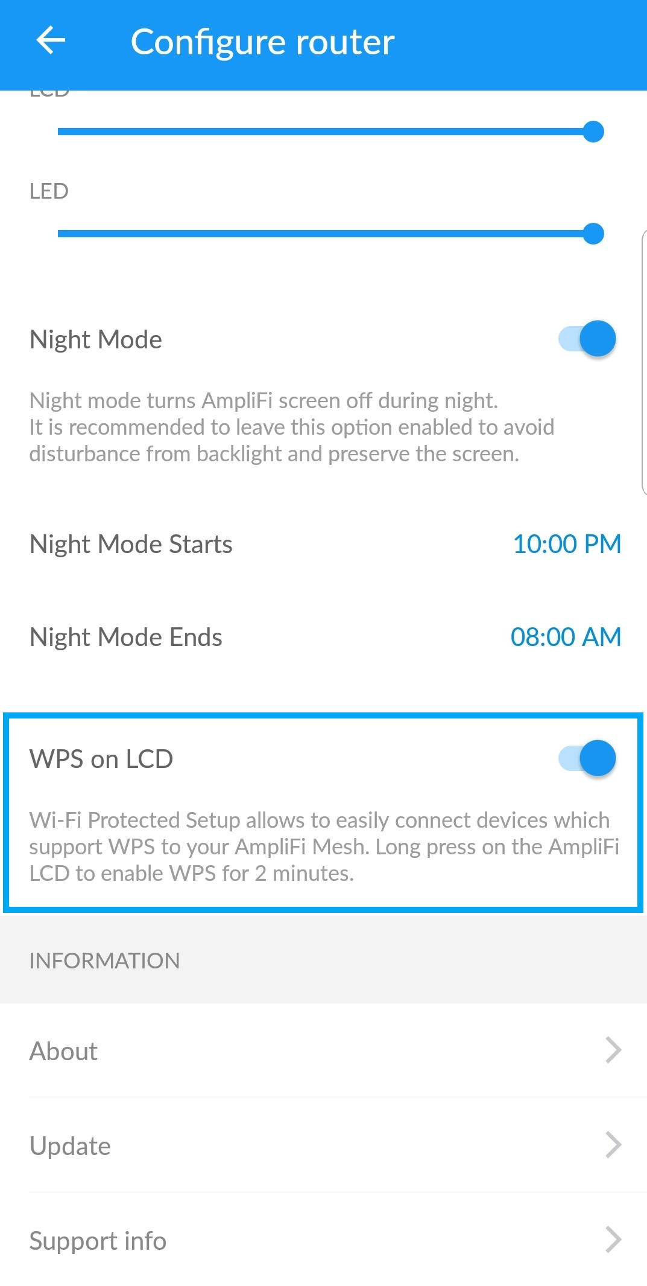

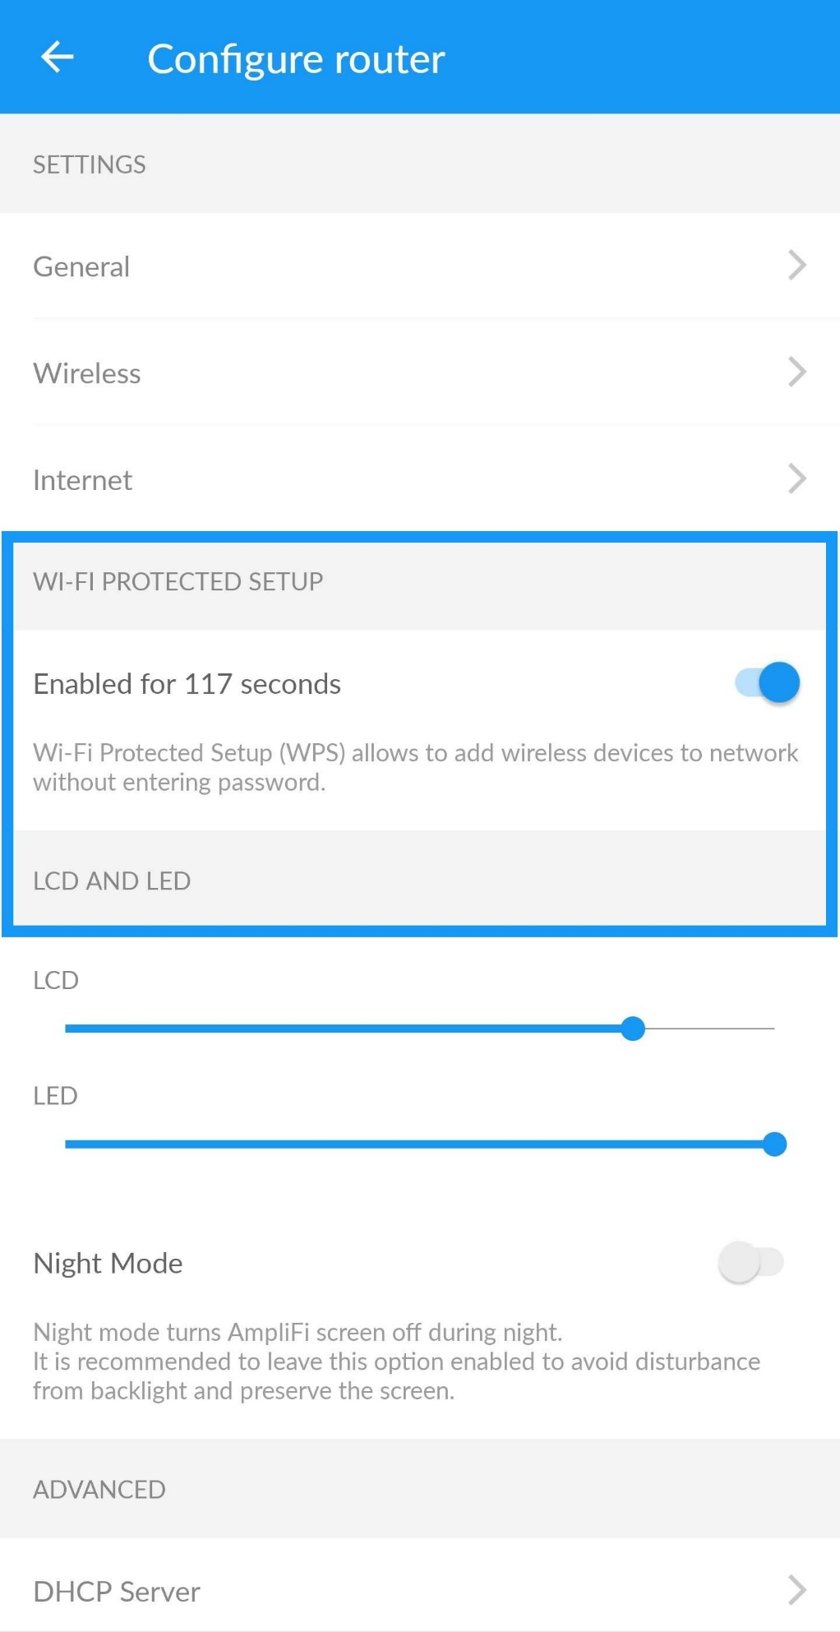

4. Toque la marca de verificación para guardar su configuración.

5. Una vez habilitado, mantenga presionada la pantalla LCD en el enrutador AmpliFi para iniciar WPS. Desactívelo más tarde desde la pantalla LCD también. Si está utilizando un enrutador AmpliFI Instant o AmpliFi Alien, no tendrá que tocar la pantalla LCD, después de guardar su configuración, WPS se habilitará durante dos minutos.

6. Asegúrese de que WPS también esté habilitado en el dispositivo que está intentando conectar a AmpliFi (por ejemplo, una impresora inalámbrica, una cámara inalámbrica, etc.).

#### Habilitar WPS en la webUI

1. Use un navegador para navegar a [http: //amplifi.lan](http://amplifi.lan/)

2. Haga clic en el botón **Soporte** y elija WPS en Herramientas. WPS se habilitará durante tres minutos. Asegúrese de que WPS también esté habilitado en el dispositivo que está intentando conectar a AmpliFi (por ejemplo, una impresora inalámbrica, una cámara inalámbrica, etc.).